Когда-то, очень давно, в одном персидском городе жили два брата - Касим и Али-Баба. Когда умер их отец, они поделили деньги, которые после него остались, и Касим стал торговать на рынке дорогими тканями и шелковыми халатами. Он умел расхваливать свой товар и зазывать покупателей, и в его лавке всегда толпилось много народу. Касим все больше и больше богател и, когда накопил много денег, женился на дочери главного судьи, которую звали Фатима.А Али-Баба не умел торговать и наживать деньги, и женат он был на бедной девушке по имени Зейнаб. Они быстро истратили почти все, что у них было, и однажды Зейнаб сказала:- Слушай, Али-Баба, нам скоро будет нечего есть. Надо тебе что-нибудь придумать, а то мы умрем с голоду.- Хорошо, - ответил Али-Баба, - я подумаю, что нам делать.Он вышел в сад, сел под дерево и стал думать. Долго думал Али-Баба и наконец придумал.
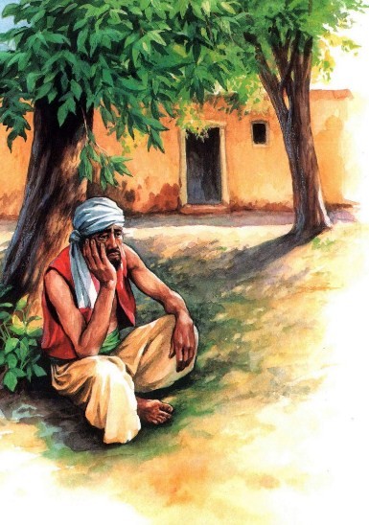
Он взял оставшиеся у него деньги, пошел на рынок и купил двух ослов, топор и веревку.А на следующее утро он отправился за город, на высокую гору, поросшую густым лесом, и целый день рубил дрова.
Вечером Али-Баба связал дрова в вязанки, нагрузил ими своих ослов и вернулся в город. Он продал дрова на рынке и купил хлеба, мяса и зелени.С тех пор Али-Баба каждое утро уезжал на гору и до самого вечера рубил дрова, а потом продавал их на рынке и покупал хлеб и мясо для себя и для Зейнаб.И вот однажды он стоял под высоким деревом, собираясь его срубить, и вдруг заметил, что на дороге поднялась пыль до самого неба. А когда пыль рассеялась, Али-Баба увидал, что прямо на него мчится отряд всадников, одетых в панцири и кольчуги; к седлам были привязаны копья, а на поясах сверкали длинные острые мечи. Впереди скакал на высокой белой лошади одноглазый человек с черной бородой.
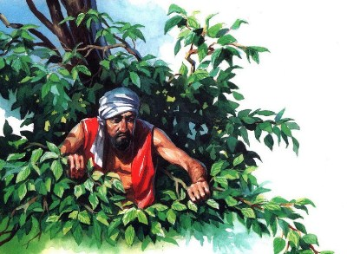
Али-Баба очень испугался. Он быстро влез на вершину дерева и спрятался в его ветвях. А всадники подъехали к тому месту, где он только что стоял, и сошли на землю. Каждый из них снял с седла тяжелый мешок и взвалил его себе на плечи; потом они стали в ряд, ожидая, что прикажет одноглазый - их атаман."Что это за люди и что у них в мешках? - подумал Али-Баба. - Наверное, это воры и разбойники".Он пересчитал людей, и оказалось, что их ровно сорок человек, кроме атамана. Атаман встал впереди своих людей и повел их к высокой скале, в которой была маленькая дверь из стали; она так заросла травой и колючками, что ее почти не было видно.
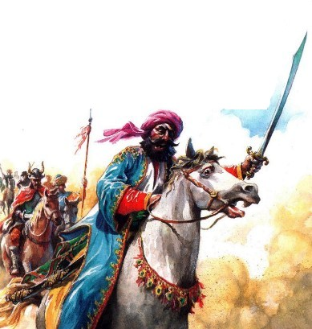
Атаман остановился перед дверью и громко крикнул:- Симсим, открой дверь!И вдруг дверь в скале распахнулась, атаман вошел, а за ним вошли его люди, и дверь опять захлопнулась за ними."Вот чудо! - подумал Али-Баба. - Ведь симсим-то - это маленькое растение. Я знаю, что из него выжимают масло, но я не знал, что оно может открывать двери!"Али-Бабе очень хотелось посмотреть поближе на волшебную дверь, но он так боялся разбойников, что не осмелился слезть с дерева.Прошло немного времени, и вдруг дверь снова распахнулась, и сорок разбойников вышли с пустыми мешками. Как и прежде, одноглазый атаман шел впереди. Разбойники привязали к седлам пустые мешки, вскочили на коней и ускакали.Тогда Али-Баба, который уже устал сидеть скорчившись на дереве, быстро спустился на землю и подбежал к скале."А что будет, если я тоже скажу: "Симсим, открой дверь?" - подумал он. - Откроется дверь или нет? Попробую!"Он набрался храбрости, вдохнул побольше воздуху и во весь голос крикнул:- Симсим, открой дверь!И тотчас же дверь распахнулась перед ним, и открылся вход в большую пещеру.Али-Баба вошел в пещеру, и, как только он переступил порог, дверь снова захлопнулась за ним. Али-Бабе стало немного страшно: а вдруг дверь больше не откроется и ему нельзя будет выйти? Но он все же пошел вперед, с удивлением осматриваясь по сторонам.Он увидел, что находится в большой комнате и у стен стоит множество столиков, уставленных золотыми блюдами под серебряными крышками. Али-Баба почувствовал вкусный запах кушаний и вспомнил, что с утра ничего не ел. Он подошел к одному столику, снял крышки с блюд, и у него потекли слюнки, - на блюдах лежали все кушанья, каких только можно пожелать: жареные куры, рисовый пилав, блинчики с вареньем, халва, яблоки и еще много других вкусных вещей.
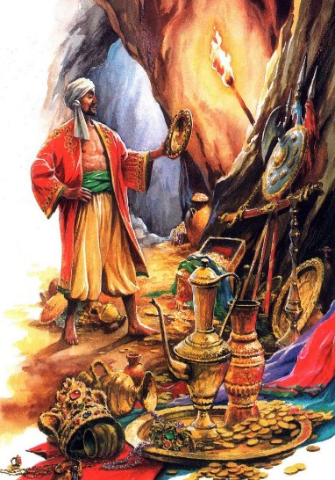Али-Баба схватил курицу и мигом обглодал ее. Потом принялся за пилав, а покончив с ним, запустил руки в халву, но уже не мог съесть ни кусочка - до того он был сыт. Отдохнув немного, он осмотрелся и увидал вход в другую комнату. Али-Баба вошел туда - и зажмурил глаза. Комната вся сверкала и блестела - так много было в ней золота и драгоценностей. Золотые динары и серебряные дирхемы грудами лежали прямо на земле, словно камни на морском берегу.Драгоценная посуда - кубки, подносы, блюда, украшенные дорогими каменьями, - стояла по всем углам. Кипы шелка и тканей - китайских, индийских, сирийских, египетских - лежали посреди комнаты; по стенам висели острые мечи и длинные копья, которых хватило бы на целое войско.У Али-Бабы разбежались глаза, и он не знал, за что ему взяться: то примерит красный шелковый халат, то схватит золотой поднос и смотрится в него, как в зеркало, то наберет в пригоршню золотых монет и пересыпает их.
Наконец он немного успокоился и сказал себе:- Эти деньги и драгоценности, наверное, награблены, и сложили их сюда разбойники, которые только что здесь были. Эти богатства не принадлежат им, и если я возьму себе немножко золота, в этом не будет ничего дурного. Ведь его здесь столько, что нельзя сосчитать.Али-Баба подоткнул полы халата и, встав на колени, стал подбирать золото. Он нашел в пещере два пустых мешка, наполнил их динарами, притащил к двери и крикнул:- Симсим, открой дверь!Дверь тотчас же распахнулась.Али-Баба вышел из пещеры, и дверь захлопнулась за ним. Колючие кусты и ветки переплелись и скрыли ее от глаз. Ослы Али-Бабы паслись на лужайке. Али-Баба взвалил на них мешки с золотом, прикрыл их сверху дровами и поехал домой.Когда он вернулся, уже была ночь и встревоженная Зейнаб ждала его у ворот.- Что ты делал в лесу так долго? - спросила она. - Я думала, что тебя растерзали волки или гиены. Отчего ты привез дрова домой, а не продал их?- Сейчас все узнаешь, Зейнаб, - сказал Али-Баба. - Помоги-ка мне внести в дом эти мешки и не шуми, чтобы нас не услышали соседи.Зейнаб молча взвалила один из мешков себе на спину, и они с Али-Бабой вошли в дом. Зейнаб плотно прикрыла за собой дверь, зажгла светильник и развязала мешок. Увидев золото, она побледнела от страха и крикнула:- Что ты наделал, Али-Баба? Кого ты ограбил?- Не тревожься, Зейнаб, - сказал Али-Баба. - Я никого не ограбил и сейчас расскажу тебе, что со мною сегодня случилось.
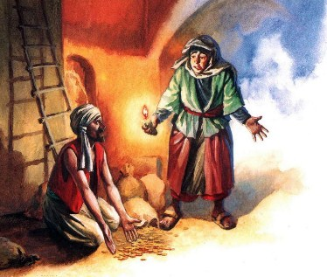Он рассказал ей про разбойников и пещеру и, окончив свой рассказ, сказал:- Смотри, Зейнаб, спрячь это золото и не говори о нем никому. Люди подумают, что мы и вправду кого-нибудь ограбили, и донесут на нас султану, и тогда он отнимет у нас все золото и посадит нас в подземелье. Давай выкопаем яму и спрячем туда золото.Они вышли в сад, выкопали при свете луны яму, сложили туда все золото, а потом опять забросали яму землей.Покончив с этим делом, Али-Баба лег спать. Зейнаб тоже легла, но она еще долго ворочалась с боку на бок и думала:"Сколько же золота привез Али-Баба? Как только рассветет, я пересчитаю все монетки до последней!"На следующее утро, когда Али-Баба, как всегда, уехал на гору, Зейнаб побежала к яме, раскопала ее и принялась пересчитывать динары.Но их было так много, что Зейнаб не могла сосчитать. Она не очень хорошо считала и все время сбивалась. Наконец это ей надоело, и она сказала себе:- Лучше я возьму меру и перемеряю золото. Вот только меры у меня нет. Придется попросить у Фатимы.А Касим с Фатимой жили в соседнем доме. Зейнаб сейчас же побежала к ним. Вошла в сени и сказала Фатиме:- Сделай милость, одолжи мне ненадолго меру. Я сегодня же верну ее тебе.- Хорошо, - ответила Фатима, - но моя мера у соседки. Сейчас я схожу за ней и дам ее тебе. Подожди здесь в сенях, у тебя ноги грязные, а я только что постлала чистые циновки.Все это Фатима выдумала. И мерка, которой мерили крупу, висела на своем месте - в кухне, над очагом, и циновок она не меняла уже дней десять. На самом деле ей просто очень хотелось узнать, для чего Зейнаб вдруг понадобилась мерка, - ведь Фатима хорошо знала, что в доме у Али-Бабы давно уже нет никакой крупы. А спрашивать Зейнаб она не желала: пусть Зейнаб не воображает, что Фатима интересуется ее делами. И она придумала способ узнать, не спрашивая. Она вымазала дно мерки медом, а потом вынесла ее Зейнаб и сказала:- На, возьми. Только смотри, не забудь возвратить ее в целости и не позже чем к закату солнца. Мне самой нужно мерить чечевицу.- Спасибо тебе, Фатима, - сказала Зейнаб и побежала домой. Она выгребла из ямы все золото и начала торопливо его мерить, все время оглядываясь по сторонам.Золота оказалось десять мер и еще полмеры.Зейнаб вернула мерку Фатиме и ушла, поклонившись ей до земли. Фатима сейчас же схватила мерку и заглянула в нее. И вдруг она увидела: ко дну мерки прилип какой-то маленький светлый кружочек. Это был новенький золотой динар.Фатима не верила своим глазам. Она повертела монету между пальцами и даже попробовала ее на зуб: не фальшивая ли? Но динар был самый настоящий, из чистого золота.
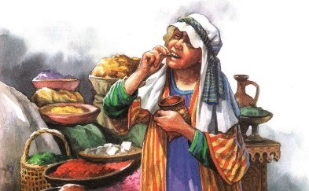- Так вот какая это крупа! - закричала Фатима. - Они такие богачи, что Зейнаб даже меряет золото мерой. Наверное, они кого-нибудь ограбили, а сами притворяются бедняками. Скорее бы Касим вернулся из лавки! Я непременно все расскажу ему. Пусть пойдет к Али-Бабе и пригрозит ему хорошенько! Али-Баба, наверное, поделится с ним.Фатима весь день просидела у ворот, ожидая Касима. Когда стало смеркаться, Касим вернулся из лавки, и Фатима, не дав ему даже снять тюрбана, закричала:- Слушай, Касим, какая у меня новость! Твой брат Али-Баба прикидывается бедняком, а он, оказывается, богаче нас с тобой!- Что ты выдумала! - рассердился Касим. - Богаче меня нет никого на нашей улице, да и во всем квартале. Недаром меня выбрали старшиной рынка.- Ты мне не веришь? - обиделась Фатима. - Ну, так скажи, как ты считаешь деньги, когда подсчитываешь по вечерам выручку?- Обыкновенно считаю, - ответил Касим. - Складываю в кучки динары и дирхемы и пересчитываю. А как насчитаю сотню, загибаю палец, чтобы не ошибиться. Да что ты такие глупости спрашиваешь?- Нет, не глупости! - закричала Фатима. - Ты вот считаешь динары на десятки и сотни, а Зейнаб, жена твоего брата, считает мерами. Вот что она оставила в моей мерке.И Фатима показала ему динар, который прилип ко дну мерки.
Касим осмотрел его со всех сторон и сказал:- Пусть меня не зовут Касимом, если я не допытаюсь, откуда у Али-Бабы взялись деньги. Хитростью или силой, но я отберу их у него!И он сейчас же отправился к своему брату. Али-Баба только что вернулся с горы и отдыхал на каменной скамье перед домом. Он очень обрадовался Касиму и сказал:- Добро пожаловать тебе, Касим! Ты не часто бываешь у меня. Что привело тебя ко мне сегодня, да еще в такой поздний час?- Добрый вечер, брат мой, - важно сказал Касим. - Меня привела к тебе большая обида.Обида? - удивился Али-Баба. - Чем же мог я, бедный дровосек, обидеть старшину рынка?- Ты теперь богаче меня, - сказал Касим. - Ты меряешь золото мерами. Вот что моя жена нашла на дне мерки, которую она одолжила твоей жене Зейнаб. Не обманывай меня: я все знаю! Почему ты скрыл от меня, что разбогател? Наверное, ты кого-нибудь ограбил?Али-Баба понял, что Касим проведал его тайну, и решил во всем признаться.- О брат мой, - сказал он, - я вовсе не хотел тебя обманывать.Я только потому ничего тебе не рассказал, что боялся воров и разбойников, которые могут тебя убить.И он рассказал Касиму про пещеру и про разбойников. Потом протянул брату руку и сказал:- О брат мой, мы с тобой оба - сыновья одного отца и одной матери. Давай же делить пополам все, что я привезу из пещеры. Я знаю, как туда войти и как уберечься от разбойников. Возьми себе половину денег и сокровищ - этого хватит тебе на всю жизнь.- Не хочу половину, хочу все деньги! - закричал Касим и оттолкнул руку Али-Бабы. - Говори скорее, как войти в пещеру, а если не скажешь, я донесу на тебя султану, и он велит отрубить тебе голову.- Зачем ты грозишь мне султаном? - сказал Али-Баба. - Поезжай, если хочешь, в пещеру, но только тебе все равно не увезти всех денег и сокровищ. Даже если бы ты целый год возил из пещеры золото и серебро, не отдыхая ни днем, ни ночью, - и тогда ты не увез бы и половины того, что там есть!Он рассказал Касиму, как найти пещеру, и велел ему хорошо запомнить слова: "Симсим, открой дверь!"- Не забуду, - сказал Касим. - Симсим... симсим... Это, кажется, растение, вроде конопли. Буду помнить.На следующее утро Касим оседлал десять мулов, положил на каждого мула по два больших сундука и отправился в лес. Он пустил своих мулов пастись на опушке леса, отыскал дверь в скале и, встав перед нею, закричал изо всех сил:- Эй, Симсим, открой дверь!
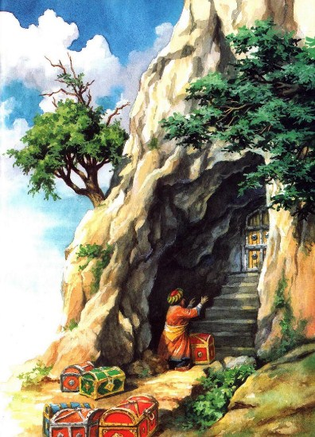Дверь распахнулась. Касим вошел, и дверь снова захлопнулась за ним. Касим увидел пещеру, полную сокровищ, и совсем потерял голову от радости. Он заплясал на месте, потом бросился вперед и стал хватать все, что попадалось под руку, - охапки дорогих тканей, куски золота, кувшины и блюда, потом бросал их и срывал со стен золотые мечи и щиты, хватал пригоршнями деньги и совал их за пазуху. Так он метался по пещере целый час, но никак не мог забрать всего, что там было. Наконец он подумал:"У меня времени много. Буду выносить отсюда мешок за мешком, пока не нагружу всех мулов, а потом приеду еще раз. Я буду ездить сюда каждый день, пока не заберу все, до последней монетки!".
Он схватил мешок с деньгами и поволок его к двери. Дверь была заперта. Касим хотел произнести волшебные слова, которые открывали дверь, но вдруг оказалось, что он позабыл их. Он помнил только, что надо сказать название какогото растения. И он крикнул:- Горох, открой дверь!Но дверь не открылась. Касим немного испугался. Он подумал и крикнул опять:- Пшеница, открой дверь!Дверь и не шевельнулась. Касим от страха уже ничего не мог вспомнить и кричал названия всех растений, какие знал:- Овес, открой дверь!- Конопля, открой дверь!- Ячмень, открой дверь!Но дверь не открывалась. Касим понял, что ему никогда больше не выбраться из пещеры. Он сел на мешок с золотом и заплакал.В это время разбойники ограбили богатых купцов, отобрали у них много золота и дорогих товаров. Они решили все это спрятать в пещере. Подъезжая к лесу, атаман заметил на опушке мулов, которые мирно щипали траву.
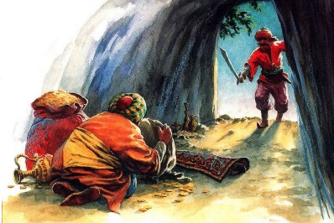- Что это за мулы? - сказал атаман. - К их седлам привязаны сундуки. Наверно, кто-нибудь разузнал про нашу пещеру и хочет нас ограбить!Он приказал разбойникам не шуметь и, подойдя к двери, тихо произнес:- Симсим, открой дверь!Дверь отворилась, и разбойники увидели Касима, который старался спрятаться за мешком с деньгами. Атаман бросился вперед, взмахнул мечом и отрубил Касиму голову.
Разбойники оставили тело Касима в пещере, а сами переловили мулов и, погнав их перед собой, ускакали.А Фатима весь день просидела у окна - все ждала, когда покажутся мулы с сундуками, полными золота. Но время проходило, а Касима все не было. Фатима прождала день, прождала ночь, а утром с плачем прибежала к Али-Бабе.Али-Баба сказал:- Не тревожься, Фатима. Я сейчас сам поеду на гору и узнаю, что случилось с Касимом.Он тотчас же сел на осла и поехал в лес, прямо к пещере. И как только вошел в пещеру, увидел, что его брат лежит мертвый на мешках с деньгами.Али-Баба вынес тело Касима из пещеры, положил его в мешок и печальный поехал домой, думая про себя:"Вот до чего довела Касима жадность! Если бы он согласился разделить со мной деньги и не захотел забрать себе их все, он и сейчас был бы жив".Али-Баба устроил Касиму пышные похороны, но никому не сказал, как погиб его брат. Фатима говорила всем, кто провожал Касима на кладбище, что ее мужа растерзали в лесу дикие звери.Когда Касима похоронили, Али-Баба сказал Фатиме:- Знаешь что, Фатима, продай мне твой дом, и будем жить вместе. Тогда и мне не придется строить нового дома, и тебе не так страшно будет жить одной. Хорошо?- О Али-Баба, - сказала Фатима, - мой дом - твой дом, и все, что у меня есть, принадлежит тебе. Позволь только мне жить с вами - больше мне ничего не нужно.- Ну, вот и хорошо, - сказал Али-Баба, и они с Зейнаб и Фатимой зажили вместе.Али-Баба еще несколько раз ездил в пещеру и вывез оттуда много золота, драгоценных одежд, ковров и посуды. Каждый день у него на кухне готовилась пища не только для него самого, Зейнаб и Фатимы, но и для всех его бедных соседей, которым нечего было есть. А когда соседи благодарили его, он говорил:- Приходите и завтра и приводите с собой всех бедняков. А благодарить не за что. Я угощаю вас на деньги моего брата Касима, которого съели на горе волки. Он был богатым человеком.Скоро все бедняки и нищие стали приходить к дому Али-Бабы к обеду и ужину, и жители города очень его полюбили.
Вот что было с Али-Бабой, Зейнаб и Фатимой.Что же касается разбойников, то они через несколько дней опять приехали к пещере и увидели, что тело их врага исчезло, а мешки с деньгами разбросаны по земле.- В нашу пещеру опять кто-то заходил! - вскричал атаман. - Недавно я убил одного врага, но, оказывается, их несколько! Пусть не буду я Хасан Одноглазый, если я не убью всякого, кто хочет поживиться нашей добычей. Храбрые разбойники! Найдется ли среди вас смельчак, который не побоится отправиться в город и разыскать нашего обидчика? Пусть не берется за это дело трус или слабый! Только хитрый и ловкий может исполнить его.- О атаман, - сказал один из разбойников, - никто, кроме меня, не пойдет в город и не выследит нашего врага. Недаром зовут меня Ахмед Сорви-голова. А если я не найду его, делай со мной что хочешь.- Хорошо, Ахмед, - сказал атаман. - Даю тебе один день сроку. Если ты найдешь нашего врага, я назначу тебя своим помощником, а если не найдешь - лучше не возвращайся. Я отрублю тебе голову.- Будь спокоен, атаман, не пройдет дня, как ты узнаешь, где найти своего врага, - сказал Ахмед. - Ждите меня сегодня к вечеру здесь в лесу.Он сбросил с себя разбойничье платье, надел синий шелковый халат, красные сафьяновые сапоги и тюбетейку и пошел в город.
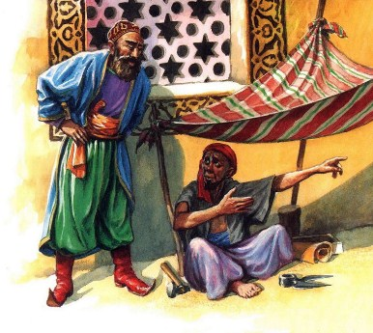Было раннее утро. Рынок был еще пуст, и все лавки были закрыты; только старый башмачник сидел под своим навесом и, разложив инструменты, ждал заказчиков.Ахмед Сорви-голова подошел к нему и, поклонившись, сказал:- Доброе утро, дядюшка. Как ты рано вышел на работу! Если бы я не увидел тебя, мне пришлось бы еще долго ждать, пока откроется рынок.- А что тебе нужно? - спросил старый башмачник, которого звали Мустафа.- Я чужой в вашем городе, - ответил Ахмед. - Только сегодня ночью я пришел сюда и ждал до рассвета, пока не открыли городские ворота. В этом городе жил мой брат, богатый купец. Я пришел к нему из далеких стран, чтобы повидать его, и, подходя к городу, услышал, что его нашли в лесу мертвым. Теперь я не знаю, как отыскать его родных, чтобы поплакать о нем вместе с ними.- Ты говоришь, твой брат был богатый купец? - спросил башмачник. - В нашем городе недавно хоронили одного купца, и я был на похоронах. Жена купца говорила, что его растерзали волки, но я слышал от одного человека, что это неправда, а что этого купца на самом деле нашли в лесу убитым, без головы, и тайком привезли домой в мешке.Ахмед Сорви-голова очень обрадовался. Он понял, что этот богатый купец и есть тот человек, которого убил атаман.- Ты можешь меня провести к его дому? - спросил Ахмед башмачника.- Могу, - ответил башмачник. - Но только как же мне быть с работой? Вдруг кто-нибудь придет на рынок и захочет заказать мне туфли, а меня не будет на месте?- Вот тебе динар, - сказал Ахмед. - Возьми его за убытки, а когда ты покажешь мне дом моего брата, я дам тебе еще динар.- Спасибо тебе за твою щедрость! - воскликнул обрадованный Мустафа. - Чтобы заработать этот динар, мне нужно целый месяц ставить на туфлях заплатки. Пойдем!
И башмачник привел Ахмеда к дому, где жил Касим.- Вот дом, где жил убитый купец. Здесь поселился теперь его брат, - сказал Мустафа."Его-то мне и надо!" - подумал Ахмед. Он дал Мустафе динар, и Мустафа ушел, кланяясь и благодаря. Все дома в этом городе были обнесены высокими стенами, так что на улицу выходили только ворота. Запомнить незнакомый дом было нелегко.- Надо отметить этот дом, - говорил Ахмед сам себе, - чтобы потом узнать его.
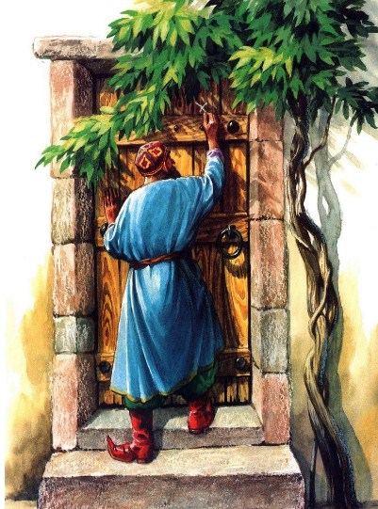Он вытащил из кармана кусок мела и поставил на воротах дома крестик. А потом пошел обратно и радостно говорил себе:- Теперь я запомню этот дом и приведу к нему завтра моих товарищей. Быть мне помощником атамана!Только Ахмед успел уйти, как из дома вышла служанка Али-Бабы по имени Марджана, девушка умная и храбрая. Она собралась идти на рынок за хлебом и мясом к обеду. Закрывая калитку, она обернулась и вдруг увидела на воротах крестик, нарисованный мелом.
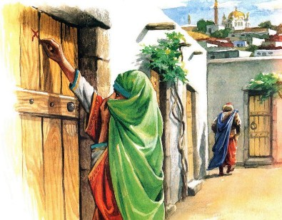"Кто это вздумал пачкать наши ворота? - подумала она. - Наверное, уличные мальчишки. Нет, крест слишком высоко! Его нарисовал взрослый человек, и этот человек задумал против нас злое дело. Он хочет запомнить наш дом, чтобы нас убить или ограбить. Надо мне сбить его с толку".Марджана вернулась домой, вынесла кусок мела и поставила кресты на всех соседних домах. А потом ушла по своим делам.А разбойник прибежал в пещеру и крикнул:- Слушай, атаман! Слушайте все! Я нашел дом нашего врага и отметил его крестом. Завтра я вам покажу его.- Молодец, Ахмед Сорви-голова! - сказал атаман. - Завтра к утру будьте все готовы. Мы спрячем под халаты острые ножи и пойдем с Ахмедом к дому нашего врага.- Слушаем и повинуемся тебе, атаман, - сказали разбойники, и все стали поздравлять Ахмеда с удачей.А Ахмед Сорви-голова ходил гордый и говорил:- Вот увидите, я буду помощником атамана.Он всю ночь не спал, дожидаясь утра, и, как только рассвело, вскочил и разбудил разбойников. Они надели широкие бухарские халаты, белые чалмы и туфли с загнутыми носками, спрятали под халаты ножи и пошли в город. И все, кто их видел, говорили:- Это бухарцы. Они пришли в наш город и осматривают его.Впереди всех шел Ахмед с атаманом. Долго водил Ахмед своих товарищей по городу и наконец отыскал нужную улицу.
- Смотрите, - сказал он, - вот этот дом. Видите, на воротах крест.- А вот еще крест, - сказал другой разбойник. - В каком же доме живет наш враг?- Да вон и на том доме крест! И на этом! И здесь крест! Да тут на всех домах кресты! - закричали вдруг остальные разбойники.Атаман рассердился и сказал:- Что это значит? Кто-то перехитрил тебя, Ахмед! Ты не выполнил поручения, и не придется тебе больше с нами разбойничать. Я сам отрублю тебе голову!И когда они вернулись в лес, жестокий атаман отрубил голову Ахмеду. А потом сказал:- Кто еще возьмется отыскать дом нашего врага? У кого хватит храбрости? Пусть не пробует это сделать ленивый или слабый!- Позволь мне попытаться, о атаман, - сказал один из разбойников, Мухаммед Плешивый. - Я - человек старый, и меня так легко не проведешь. А если я не исполню поручения, казни меня так же, как ты казнил Ахмеда.- Иди, Мухаммед, - сказал атаман. - Буду тебя ждать до завтрашнего вечера. Но смотри: если ты не найдешь и не покажешь мне дом нашего врага, тебе не будет пощады.
На следующее утро Мухаммед Плешивый отправился в город. Ахмед рассказывал разбойникам про Мустафу, и Мухаммед прямо пошел на рынок к старому башмачнику. Он повел с ним такой же разговор, как и Ахмед, и пообещал ему два динара, если Мустафа покажет ему дом убитого купца. И Мустафа, обрадованный, довел его до самых ворот."Придется и мне как-нибудь отметить дом", - подумал Мухаммед. Он взял кусок кирпича, валявшийся на дороге, и нарисовал на воротах маленький крестик в правом верхнем углу."Здесь его никто не увидит, кроме меня, - подумал он. - Побегу скорей за атаманом и приведу его сюда".
И он быстро пошел обратно к своим товарищам. А Марджана как раз возвращалась с рынка. Увидев, что от ворот их дома крадучись отошел какой-то человек и побежал по дороге, она сообразила, что тут что-то неладно.Марджана подошла к воротам, внимательно осмотрела их и увидела в правом верхнем углу маленький красный крестик."Так вот, значит, кто ставит кресты на наших воротах, - подумала Марджана. - Подожди же, я тебя перехитрю".Она подняла с земли кусок кирпича и поставила такие же кресты на воротах всех домов их улицы.- Ну-ка, попробуй теперь найти наш дом! - воскликнула она. - Тебе это так же не удастся, как вчера!
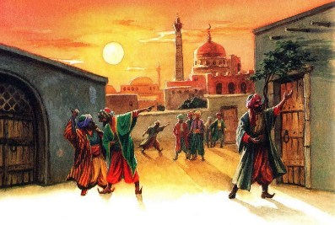А Мухаммед Плешивый всю дорогу бежал, не останавливаясь, и наконец вошел в пещеру, еле переводя дух.- Идемте скорее! - крикнул он. - Я так отметил этот дом, что уж теперь нашему врагу не уйти. Собирайтесь же скорее, не мешкайте!Разбойники завернулись в плащи и пошли вслед за Мухаммедом. Они очень торопились, чтобы дойти до города засветло, и пришли туда перед самым закатом солнца. Найдя знакомую улицу, Мухаммед Плешивый подвел атамана к самым большим и красивым воротам и указал ему пальцем на маленький красный крестик в правом верхнем углу ворот.- Видишь, - сказал он, - вот моя отметка.- А это чья? - спросил один из разбойников, который остановился у соседних ворот. - Тут тоже нарисован крестик.- Какой крестик? - закричал Мухаммед.- Красный, - ответил разбойник. - И на тех воротах точно такой же. И напротив - тоже. Пока ты показывал атаману свой крестик, я осмотрел все соседние ворота.- Что же, Мухаммед, - сказал атаман, - и тебя, значит, перехитрили? Хоть ты и хороший разбойник, а поручения не выполнил. Пощады тебе не будет!И Мухаммед погиб так же, как и Ахмед. И стало в шайке атамана не сорок, а тридцать восемь разбойников."Надо мне самому взяться за это трудное дело, - подумал атаман. - Мои люди хорошо сражаются, воруют и грабят, но они не годятся для хитростей и обмана".И вот на следующее утро Хасан Одноглазый, атаман разбойников, пошел в город сам. Торговля на рынке была в полном разгаре. Он нашел Мустафу-башмачника и, присев рядом с ним, сказал:- О дядюшка, почему это ты такой печальный? Работы, что ли, мало?- Работы у меня уже давно нет, - ответил башмачник. - Я бы, наверное, умер с голоду, если бы судьба не послала мне помощь. Позавчера рано утром пришел ко мне один щедрый человек и рассказал, что он ищет родных своего брата. А я знал, где дом его брата, и показал ему дорогу, и чужеземец подарил мне целых два динара. Вчера ко мне пришел другой чужеземец и опять спросил меня, не знаю ли я его брата, который недавно умер, и я привел его к тому же самому дому и опять получил два динара. А сегодня - вот уже полдень, но никто ко мне не пришел. Видно, у покойника нет больше братьев.Услышав слова Мустафы, атаман горько заплакал и сказал:- Какое счастье, что я встретил тебя! Я третий брат этого убитого. Я пришел с Дальнего Запада и только вчера узнал, что моего дорогого брата убили. Нас было четверо братьев, и мы все жили в разных странах, и вот теперь мы сошлись в вашем городе, но только для того, чтобы найти нашего брата мертвым. Отведи же меня к его дому, и я дам тебе столько же, сколько дали мои братья.- Хорошо, - радостно сказал старик. - А больше у него нет братьев?- Нет, - ответил атаман, тяжело вздыхая. - Нас было четверо, а теперь стало только трое.- Жалко, что вас так мало, - сказал старый Мустафа и тоже вздохнул. - Идем.Он привел атамана к дому Касима, получил свою плату и ушел. А атаман сосчитал и хорошо запомнил, сколько ворот от угла улицы до ворот дома, так что ему не нужно было отмечать ворота. Потом он вернулся к своим товарищам и сказал:- О разбойники, я придумал одну хитрость. Если она удастся, мы убьем нашего врага и отберем все богатства, которые он увез из пещеры. Слушайте же меня и исполняйте все, что я прикажу.И он велел одному из разбойников пойти в город и купить двадцать сильных мулов и сорок кувшинов для масла.А когда разбойник привел мулов, нагруженных кувшинами, атаман приказал разбойникам влезть в кувшины. Он сам прикрыл кувшины пальмовыми листьями и обвязал травой, а сверху проткнул дырочки для воздуха, чтобы люди не задохнулись. А в оставшиеся два кувшина налил оливкового масла и вымазал им остальные кувшины, чтобы люди думали, что во всех кувшинах налито масло.Сам атаман надел платье богатого купца и погнал мулов в город. Наступал вечер, уже темнело. Атаман направился прямо к дому Касима и увидел, что у ворот сидит человек, веселый и приветливый. Это был Али-Баба. Атаман подошел к нему и низко поклонился, коснувшись рукой земли.- Добрый вечер, почтенный купец, - сказал он. - Я чужеземец, из далекой страны. Я привез запас дорогого масла и надеялся продать его в вашем городе. Но мои мулы устали от долгого пути и шли медленно. Когда я вошел в город, уже наступил вечер и все лавки закрылись. Я обошел весь город, чтобы найти ночлег, но никто не хотел пустить к себе чужеземца. И вот я прошел мимо тебя и увидел, что ты человек приветливый и радушный. Не позволишь ли ты мне провести у тебя одну ночь? Я сложу свои кувшины на дворе, а завтра рано утром увезу их на рынок и продам. А потом я уеду обратно в мою страну и буду всем рассказывать о твоей доброте.- Входи, чужеземец, - сказал Али-Баба. - У меня места много. Расседлай мулов и задай им корму, а потом мы будем ужинать. Эй, Марджана, посади собак на цепь, чтобы они не искусали нашего гостя!- Благодарю тебя, о почтенный купец! - сказал атаман разбойников. - Пусть исполнятся твои желания, как ты исполнил мою просьбу.Он ввел своих мулов во двор и разгрузил их у стены дома, осторожно снимая кувшины, чтобы не ушибить разбойников. А потом нагнулся к кувшинам и прошептал:- Сидите тихо и не двигайтесь. Ночью я выйду к вам и сам поведу вас в дом.И разбойники шепотом ответили из кувшинов:- Слушаем и повинуемся, атаман!Атаман вошел в дом и поднялся в комнату, где уже был приготовлен столик для ужина. Али-Баба ждал его, сидя на низенькой скамейке, покрытой ковром. Увидя гостя, он крикнул Марджане:- Эй, Марджана, прикажи зажарить курицу и приготовить побольше блинчиков с медом. Я хочу, чтобы мой гость был доволен нашим угощением.- Слушаю и повинуюсь, - сказала Марджана. - Я приготовлю все это сама, своими руками.Она побежала в кухню, живо замесила тесто и только что собралась жарить, как вдруг увидела, что масло все вышло и жарить не на чем.- Вот беда! - закричала Марджана. - Как же теперь быть? Уже ночь, масла нигде не купить. И у соседей не достанешь, все давно спят. Вот беда!Вдруг она хлопнула себя по лбу и сказала:- Глупая я! Горюю, что нет масла, а здесь, под окном, стоят сорок кувшинов, с маслом. Я возьму немного у нашего гостя, а завтра чуть свет куплю масла на рынке и долью кувшин.Она зажгла светильник и вышла во двор. Ночь была темная, пасмурная. Все было тихо, только мулы у колодцев фыркали и звенели уздечками.Марджана высоко подняла светильник над головой и подошла к кувшинам.И как раз случилось так, что ближайший кувшин был с маслом. Марджана открыла его и стала переливать масло в свой кувшин.
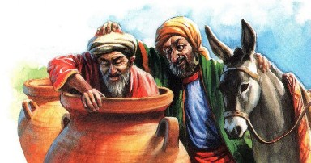
А разбойникам уже очень надоело сидеть в кувшинах скрючившись. У них так болели кости, что они не могли больше терпеть. Услышав шаги Марджаны, они подумали, что это атаман пришел за ними, и один из них сказал:- Наконец-то ты пришел, атаман! Скорей позволь нам выйти из этих проклятых кувшинов и дай расправиться с хозяином этого дома, нашим врагом.Марджана, услышав голос из кувшина, чуть не упала от страха и выронила светильник. Но она была умная и храбрая девушка и сразу поняла, что торговец маслом - злодей и разбойник, а в кувшинах сидят его люди и что Али-Бабе грозит страшная смерть.Она подошла к тому кувшину, из которого послышался голос, и сказала:- Скоро придет пора. Молчи, а то тебя услышат собаки. Их на ночь спустили с цепи.Потом она подошла к другому кувшину и спросила:- Кто тут?- Я, Хасан, - ответил голос из кувшина.- Будь готов, Хасан, скоро я освобожу тебя.Так она обошла все кувшины и узнала, что в тридцати восьми кувшинах сидят разбойники и только в два кувшина налито масло.Марджана схватила кувшин с маслом, побежала на кухню и нагрела масло на огне так, что оно закипело.Тогда она выплеснула кипящее масло в кувшин, где сидел разбойник. Тот не успел и крикнуть - сразу умер. Покончив с одним врагом, Марджана принялась за других. Она кипятила масло на огне и обливала им разбойников, пока не убила всех. А затем она взяла сковородку и нажарила много румяных блинчиков, красиво уложила их на серебряное блюдо, облила маслом и понесла наверх в комнату, где сидели Али-Баба и его гость. Али-Баба не переставал угощать атамана разбойников, и скоро тот так наелся, что еле мог двигаться. Он лежал на подушках, сложив руки на животе, и тяжело дышал.Али-Баба увидел, что гость сыт, и захотел повеселить его. Он крикнул Марджане:- Эй, Марджана, спляши для нашего гостя лучшую из твоих плясок.- Слушаю и повинуюсь, господин, - ответила Марджана с поклоном. - Позволь мне только пойти и взять покрывало, потому что я буду плясать с покрывалом.- Иди и возвращайся, - сказал Али-Баба.Марджана убежала к себе в комнату, завернулась в вышитое покрывало и спрятала под ним острый кинжал.А потом она возвратилась и стала плясать.Али-Баба и атаман разбойников смотрели на нее и качали головами от удовольствия.
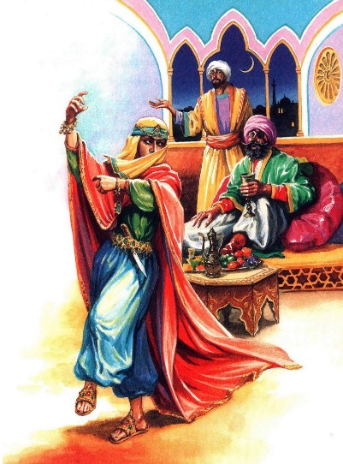
И вот Марджана посреди танца стала все ближе и ближе подходить к атаману. И вдруг она, как кошка, прыгнула на него и, взмахнув кинжалом, вонзила его в сердце разбойника. Разбойник громко вскрикнул и умер.Али-Баба остолбенел от ужаса. Он подумал, что Марджана сошла с ума.- Горе мне! - закричал он. - Что ты наделала, безумная? В моем доме убит чужеземец! Стыд и позор на мою голову!Марджана опустилась на колени и сказала:- Выслушай меня, господин, а потом делай со мной, что захочешь. Если я виновата - убей меня, как я убила его.И она рассказала Али-Бабе, как она узнала о разбойниках и как погубила их всех. Али-Баба сразу понял, что это те самые разбойники, которые приезжали к пещере и которые убили Касима.Он поднял Марджану с колен и громко закричал:- Вставай, Зейнаб, и разбуди Фатиму! Нам грозила страшная смерть, а эта смелая и умная девушка спасла всех нас!
Зейнаб и Фатима сейчас же прибежали и крепко обняли Марджану, а Али-Баба сказал:- Ты не будешь больше служанкой, Марджана. С этого дня ты будешь жить вместе с нами, как наша родная сестра.И с этих пор они жили спокойно и счастливо.
Иллюстрации: П.Чекмарёв.

